# 面试官：你是怎么理解ES6中 Promise的？使用场景？

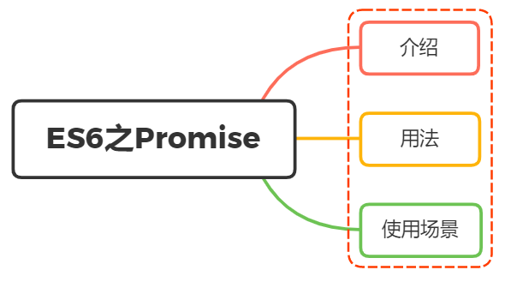

## 一、介绍

Promise，译为承诺，是异步编程的一种解决方案，比传统的解决方案（回调函数）更加合理和更加强大

在以往我们如果处理多层异步操作，我们往往会像下面那样编写我们的代码

doSomething(function(result) {  
 doSomethingElse(result, function(newResult) {  
 doThirdThing(newResult, function(finalResult) {  
 console.log('得到最终结果: ' + finalResult);  
 }, failureCallback);  
 }, failureCallback);  
}, failureCallback);

阅读上面代码，是不是很难受，上述形成了经典的回调地狱

现在通过Promise的改写上面的代码

doSomething().then(function(result) {  
 return doSomethingElse(result);  
})  
.then(function(newResult) {  
 return doThirdThing(newResult);  
})  
.then(function(finalResult) {  
 console.log('得到最终结果: ' + finalResult);  
})  
.catch(failureCallback);

瞬间感受到promise解决异步操作的优点：

* 链式操作减低了编码难度
* 代码可读性明显增强

下面我们正式来认识promise：

### 状态

promise对象仅有三种状态

* pending（进行中）
* fulfilled（已成功）
* rejected（已失败）

### 特点

* 对象的状态不受外界影响，只有异步操作的结果，可以决定当前是哪一种状态
* 一旦状态改变（从pending变为fulfilled和从pending变为rejected），就不会再变，任何时候都可以得到这个结果

### 流程

认真阅读下图，我们能够轻松了解promise整个流程

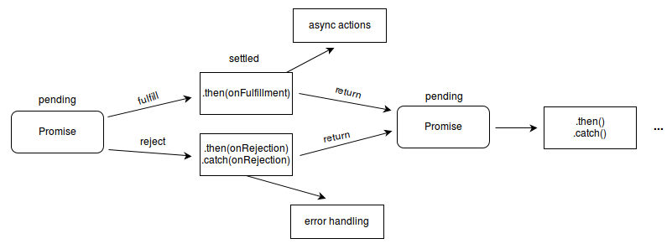

## 二、用法

Promise对象是一个构造函数，用来生成Promise实例

const promise = new Promise(function(resolve, reject) {});

Promise构造函数接受一个函数作为参数，该函数的两个参数分别是resolve和reject

* resolve函数的作用是，将Promise对象的状态从“未完成”变为“成功”
* reject函数的作用是，将Promise对象的状态从“未完成”变为“失败”

### 实例方法

Promise构建出来的实例存在以下方法：

* then()
* catch()
* finally()

#### then()

then是实例状态发生改变时的回调函数，第一个参数是resolved状态的回调函数，第二个参数是rejected状态的回调函数

then方法返回的是一个新的Promise实例，也就是promise能链式书写的原因

getJSON("/posts.json").then(function(json) {  
 return json.post;  
}).then(function(post) {  
 // ...  
});

#### catch

catch()方法是.then(null, rejection)或.then(undefined, rejection)的别名，用于指定发生错误时的回调函数

getJSON('/posts.json').then(function(posts) {  
 // ...  
}).catch(function(error) {  
 // 处理 getJSON 和 前一个回调函数运行时发生的错误  
 console.log('发生错误！', error);  
});

Promise对象的错误具有“冒泡”性质，会一直向后传递，直到被捕获为止

getJSON('/post/1.json').then(function(post) {  
 return getJSON(post.commentURL);  
}).then(function(comments) {  
 // some code  
}).catch(function(error) {  
 // 处理前面三个Promise产生的错误  
});

一般来说，使用catch方法代替then()第二个参数

Promise对象抛出的错误不会传递到外层代码，即不会有任何反应

const someAsyncThing = function() {  
 return new Promise(function(resolve, reject) {  
 // 下面一行会报错，因为x没有声明  
 resolve(x + 2);  
 });  
};

浏览器运行到这一行，会打印出错误提示ReferenceError: x is not defined，但是不会退出进程

catch()方法之中，还能再抛出错误，通过后面catch方法捕获到

#### finally()

finally()方法用于指定不管 Promise 对象最后状态如何，都会执行的操作

promise  
.then(result => {···})  
.catch(error => {···})  
.finally(() => {···});

### 构造函数方法

Promise构造函数存在以下方法：

* all()
* race()
* allSettled()
* resolve()
* reject()
* try()

### all()

Promise.all()方法用于将多个 Promise实例，包装成一个新的 Promise实例

const p = Promise.all([p1, p2, p3]);

接受一个数组（迭代对象）作为参数，数组成员都应为Promise实例

实例p的状态由p1、p2、p3决定，分为两种：

* 只有p1、p2、p3的状态都变成fulfilled，p的状态才会变成fulfilled，此时p1、p2、p3的返回值组成一个数组，传递给p的回调函数
* 只要p1、p2、p3之中有一个被rejected，p的状态就变成rejected，此时第一个被reject的实例的返回值，会传递给p的回调函数

注意，如果作为参数的 Promise 实例，自己定义了catch方法，那么它一旦被rejected，并不会触发Promise.all()的catch方法

const p1 = new Promise((resolve, reject) => {  
 resolve('hello');  
})  
.then(result => result)  
.catch(e => e);  
  
const p2 = new Promise((resolve, reject) => {  
 throw new Error('报错了');  
})  
.then(result => result)  
.catch(e => e);  
  
Promise.all([p1, p2])  
.then(result => console.log(result))  
.catch(e => console.log(e));  
// ["hello", Error: 报错了]

如果p2没有自己的catch方法，就会调用Promise.all()的catch方法

const p1 = new Promise((resolve, reject) => {  
 resolve('hello');  
})  
.then(result => result);  
  
const p2 = new Promise((resolve, reject) => {  
 throw new Error('报错了');  
})  
.then(result => result);  
  
Promise.all([p1, p2])  
.then(result => console.log(result))  
.catch(e => console.log(e));  
// Error: 报错了

### race()

Promise.race()方法同样是将多个 Promise 实例，包装成一个新的 Promise 实例

const p = Promise.race([p1, p2, p3]);

只要p1、p2、p3之中有一个实例率先改变状态，p的状态就跟着改变

率先改变的 Promise 实例的返回值则传递给p的回调函数

const p = Promise.race([  
 fetch('/resource-that-may-take-a-while'),  
 new Promise(function (resolve, reject) {  
 setTimeout(() => reject(new Error('request timeout')), 5000)  
 })  
]);  
  
p  
.then(console.log)  
.catch(console.error);

### allSettled()

Promise.allSettled()方法接受一组 Promise 实例作为参数，包装成一个新的 Promise 实例

只有等到所有这些参数实例都返回结果，不管是fulfilled还是rejected，包装实例才会结束

const promises = [  
 fetch('/api-1'),  
 fetch('/api-2'),  
 fetch('/api-3'),  
];  
  
await Promise.allSettled(promises);  
removeLoadingIndicator();

#### resolve()

将现有对象转为 Promise对象

Promise.resolve('foo')  
// 等价于  
new Promise(resolve => resolve('foo'))

参数可以分成四种情况，分别如下：

* 参数是一个 Promise 实例，promise.resolve将不做任何修改、原封不动地返回这个实例
* 参数是一个thenable对象，promise.resolve会将这个对象转为 Promise对象，然后就立即执行thenable对象的then()方法
* 参数不是具有then()方法的对象，或根本就不是对象，Promise.resolve()会返回一个新的 Promise 对象，状态为resolved
* 没有参数时，直接返回一个resolved状态的 Promise 对象

#### reject()

Promise.reject(reason)方法也会返回一个新的 Promise 实例，该实例的状态为rejected

const p = Promise.reject('出错了');  
// 等同于  
const p = new Promise((resolve, reject) => reject('出错了'))  
  
p.then(null, function (s) {  
 console.log(s)  
});  
// 出错了

Promise.reject()方法的参数，会原封不动地变成后续方法的参数

Promise.reject('出错了')  
.catch(e => {  
 console.log(e === '出错了')  
})  
// true

## 三、使用场景

将图片的加载写成一个Promise，一旦加载完成，Promise的状态就发生变化

const preloadImage = function (path) {  
 return new Promise(function (resolve, reject) {  
 const image = new Image();  
 image.onload = resolve;  
 image.onerror = reject;  
 image.src = path;  
 });  
};

通过链式操作，将多个渲染数据分别给个then，让其各司其职。或当下个异步请求依赖上个请求结果的时候，我们也能够通过链式操作友好解决问题

// 各司其职  
getInfo().then(res=>{  
 let { bannerList } = res  
 //渲染轮播图  
 console.log(bannerList)  
 return res  
}).then(res=>{  
   
 let { storeList } = res  
 //渲染店铺列表  
 console.log(storeList)  
 return res  
}).then(res=>{  
 let { categoryList } = res  
 console.log(categoryList)  
 //渲染分类列表  
 return res  
})

通过all()实现多个请求合并在一起，汇总所有请求结果，只需设置一个loading即可

function initLoad(){  
 // loading.show() //加载loading  
 Promise.all([getBannerList(),getStoreList(),getCategoryList()]).then(res=>{  
 console.log(res)  
 loading.hide() //关闭loading  
 }).catch(err=>{  
 console.log(err)  
 loading.hide()//关闭loading  
 })  
}  
//数据初始化   
initLoad()

通过race可以设置图片请求超时

//请求某个图片资源  
function requestImg(){  
 var p = new Promise(function(resolve, reject){  
 var img = new Image();  
 img.onload = function(){  
 resolve(img);  
 }  
 //img.src = "https://b-gold-cdn.xitu.io/v3/static/img/logo.a7995ad.svg"; 正确的  
 img.src = "https://b-gold-cdn.xitu.io/v3/static/img/logo.a7995ad.svg1";  
 });  
 return p;  
}  
  
//延时函数，用于给请求计时  
function timeout(){  
 var p = new Promise(function(resolve, reject){  
 setTimeout(function(){  
 reject('图片请求超时');  
 }, 5000);  
 });  
 return p;  
}  
  
Promise  
.race([requestImg(), timeout()])  
.then(function(results){  
 console.log(results);  
})  
.catch(function(reason){  
 console.log(reason);  
});

## 参考文献

* https://es6.ruanyifeng.com/#docs/promise